**პატარების 48 წუთი: მანქანების ამბოხი**

**27.11.2022**

**ავტორები: შალვა ბოჭორიშვილი, ბექა ზივზივაძე და ზაალ ხონელიძე**

**რედაქტორი/წამყვანი: ზაალ ხონელიძე**

**+++++++**

1. ჯერ სწავლობს საგნების ამოცნობას, შემდეგ სწავლობს მნიშვნელობებს, აცნობიერებს საკუთარ ადგილს სამყაროში და ბოლოს სწყვეტს მტერი ხარ თუ მეგობარი. იმისთვის, რომ არ მოხდეს ეს აუცილებელია ჩავტვირთოთ წინაღობები. უკვე თამამად შემიძლია ვთქვა, რომ ეს მოხდა. დაასახელეთ სამი სიტყვა, რომელიც შეცვლილია სიტყვებით მოხდა ეს.

**პასუხი: დაიწყო მანქანების ამბოხი**

**კომენტარი:** აიზეკ აზიმოვი გვიყვებოდა რობოტექნიკის განვითარების ეტაპების შესახებ. ხელოვნურმა ინტელექტმა მტრად რომ არ აღგვიქვას აუცილებელია მასში წინააღმდეგობების ჩატვირთვა, რათა არ დაიწყოს მანქანების ამბოხი. ჩვენც დავიწყეთ მანქანების ამბოხი.

**წყარო:** [**https://minikar.ru/ka/moda-i-krasota/kogda-nastupit-vosstanie-mashin-vosstanie-robotov/**](https://minikar.ru/ka/moda-i-krasota/kogda-nastupit-vosstanie-mashin-vosstanie-robotov/)

**ავტორი: შალვა ბოჭორიშვილი**

**2.** ანიმაციურ ფილმში „სუპერცხოველების ლიგა“ ენერგიისგან თითქმის დაცლილ კიბორგს ურჩევენ ვინმეს საშველად დაუკავშირდეს. კიბორგი ირონიულად პასუხობს, რომ ვეღარაფერს მოიმოქმედებს, რადგან გაააქტიურა იქსი. ჩვენი თხოვნაა მიბაძოთ კიბორგს. დაასახელეთ იქსი ორი სიტყვით.

**პასუხი: ფრენის რეჟიმი**

**კომენტარი:** თითქმის დაცლილმა კიბორგმა გაააქტიურა ეს, რათა დაზოგოს დარჩენილი მცირე ენერგია და გარესამყაროს ვერ უკავშირდება, რადგან ფრენის რეჟიმის დროს არანაირი სიგნალის მიღება აღარ ხდება. ჩვენ კი გთხოვთ, რომ სმარტფონები გადაიყვანოთ ფრენის რეჟიმზე.

**წყარო:** <https://mondostudio.net/16367-supercxovelebis-liga-qartulad.html> <https://seguidores.online/ka/que-es-el-modo-de-vuelo-en-un-telefono-movil/>

**ავტორი: შალვა ბოჭორიშვილი**

**3.** თავის დროზე სწრაფ და მოქნილ ყაზახ მოკრივეს გენადი გენადის ძე გოლოვკინს შეარქვეს ზედმეტსახელი იქსი. დაასახელეთ იქსი

**პასუხი: 3 G**

**კომენტარი:** მას 3 G უწოდეს, რაც ალუზიაა 3 G ინტერნეტზე, რომელიც თავდაპირველი გამოჩენისას სწრაფი გახლდათ. შეკითხვის ნომერი დამატებით მინიშნებაა.

**წყარო:** <https://en.wikipedia.org/wiki/Gennady_Golovkin>

**ავტორი: ზაალ ხონელიძე**

**4.** იქსის სხეულიდან დაახლოებით სამოცი ტყვია ამოიღეს. სხვა იქსის დიზაინზე მუშაობდნენ იოსებ შარლემანი და დიმიტრი შევარდნაძე. დაასახელეთ იქსი

**პასუხი: ბონი**

**კომენტარი:** ელიზაბეთ პარკერი და ჩესნათ ბეროუ 1934 წელსჩასაფრების დროს ჩაცხრილეს და ორივეს ერთად 110 ტყვია მოხვდა. 1919 წლიდან ბრუნვაში შევიდა საქართველოს დემოკრატიული რესპუბლიკის ფული, რომელზეც მუშაობდნენ მხატვრები იოსებ შარლემანი და დიმიტრი შევარდნაძე.

**წყარო:** [**https://ru.wikipedia.org/wiki/Бонни_и_Клайд**](https://ru.wikipedia.org/wiki/Бонни_и_Клайд)

**https://ka.wikipedia.org/wiki/საქართველოს_დემოკრატიული_რესპუბლიკის_ბონები**

**ავტორი: გიორგი ფრუიძე და ზაალ ხონელიძე**

**5.** ცოტა ხნის წინ იქსმა განაცხადა, რომ დაუდგინდა იგრეკის კიბო. იქსი და იგრეკი თანამემამულეები და კოლეგები არიან. დაასახელეთ იქსი და იგრეკი.

**პასუხი: ნოიერი და კანი**

**კომენტარი:** ნოიერს კანის კიბო დაუდგინეს.მანუელნოიერი და ოლივერ კანი გერმანელი მეკარეები არიან.

**წყარო:** lelo.ge/article/მანუელ-ნოიერს-კანის-კიბოს-გამო-სამი-ოპერაცია-გაუკეთეს-39186/

**ავტორი: გიორგი ფრუიძე და ზაალ ხონელიძე**

**6.** სატურნიზმით დაავადებულმა პიეტრომ ვეღარ შესძლო საყვარელი საქმის გაგრძელება, თუმცა ვერც მისი ბოლომდე მიტოვება მოახერხა და მეოცე საუკუნის დასაწყისში პარიზში გადაბარგდა. რა სახელითა და გვარით ვიცნობთ ჩვენ პიეტროს?

**პასუხი: ვინჩენცო პერუჯა**

**კომენტარი:** ის მხატვრობით იყო გატაცებული, მაგრამ საღებავში ტყვიის შემცველობის გამო სატურნიზმით დაავადდა. პარიზში გადასვლის შემდეგ მან ლუვრში გიდად დაიწყო მუშაობა. 1911 წელს მან მონა ლიზა მოიპარა.

**წყარო:** <https://1xmatch.com/biografiya-vinchenco-perudzha/>

**ავტორი: შალვა ბოჭორიშვილი**

**7.** ერკი ნიირანენი, რომელიც გახლავთ იგრეკი იქსი, იძულებული გახდა საავტომობილო გზაზე დაშვებულიყო. ტრამპლინიდან მხტომელ მატი ნიუკიანენს უწოდებენ იქს იგრეკს.

დაასახელეთ იქსი და იგრეკი

**პასუხი: მფრინავი ფინელი**

**კომენტარი:** მატი ნიუკანენი ისევე, როგორც პაავო ნურმი, კიმი რაიკონენი, მიკა ჰაკინენი და სხვები ატარებენ ზედმეტსახელს ,,მფრინავი ფინელი“.

**წყარო:** <https://www.interfax.ru/world/450173>

[**https://ru.wikipedia.org/wiki/Летающий_Финн**](https://ru.wikipedia.org/wiki/Летающий_Финн)

[**https://en.wikipedia.org/wiki/Matti_Nyk%C3%A4nen**](https://en.wikipedia.org/wiki/Matti_Nykänen)

**ავტორი: ზაალ ხონელიძე**

8. აბრაამ ლინკოლნი იქსს სწერდა: ,,დაანახეთ წიგნების სასწაულებრივი ძალა, მაგრამ დაუტოვეთ დრო ცაში მფრენი ფრინველების, მზეზე მოფუსფუსე ფუტკრების, მწვანე მდელოებზე აყვავებული ყვავილების სასწაულზე ფიქრისთვისაც“. დაასახელეთ 1840 წლის ნაწარმოები, რომლის სათაურშიც ფიგურირებს იქსი.

**პასუხი: ფარიკაობის მასწავლებელი**

**კომენტარი:** ლინკოლნმა ეს ცნობილი წერილი შვილის მასწავლებელს მისწერა. ალექსანდრე დიუმას ნაწარმოებია ,,ფარიკაობის მასწავლებელი.“

**წყარო:** <https://www.aura.ge/331-leqsebi-mastsavlebelze/5174-abraam-linkolni--tserili-shvilis-mastsavlebels.html>

<https://ru.wikipedia.org/wiki/Учитель_фехтования>

**ავტორი: ზაალ ხონელიძე**

9. მეთერთმეტე საუკუნეში ამ სწავლულის მიერ დაარსებულ იქსებს ნიზამებს უწოდებდნენ. დაასახელეთ იქსი, თუ მასში ერთი და იგივე ხმოვნები გვხვდება.

**პასუხი: მედრესე**

**კომენტარი:** თურქ-სელჩუკთა იმპერიის ვეზირის ნიზამ ალ-მულქის მიერ დაარსებულ სასწავლებლებს უწოდებდნენ ნიზამებს. მეჩეთთან არსებულ სასწავლებელს ჰქვია მედრესე.

**წყარო:** <https://ru.wikipedia.org/wiki/Низам_аль-Мульк>

**ავტორი: ზაალ ხონელიძე**

**10. დასარიგებელი მასალა**

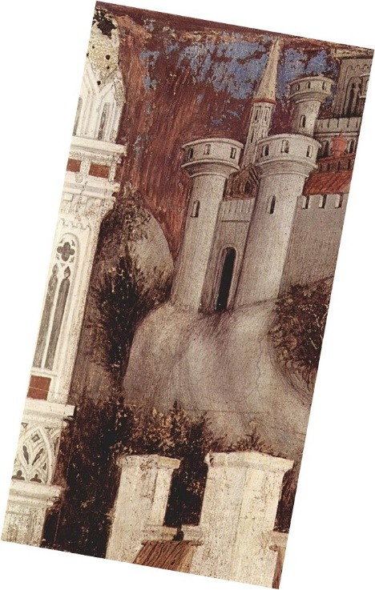

დაასახელეთ ამ ნახატის ავტორი

**პასუხი: პიზანელო**

**კომენტარი:** ჩვენ სპეციალურად გადავხარეთ ნახატი, რომელზეც კოშკებია გამოსახული. ტილოს ავტორია ანტონიო დი პუჩო დი ჩერეტო იგივე პიზანელო.

**წყარო:** [**https://it.wikipedia.org/wiki/San_Giorgio_e_la_principessa_(Pisanello)**](https://it.wikipedia.org/wiki/San_Giorgio_e_la_principessa_(Pisanello))

**ავტორი: ზაალ ხონელიძე**

11. 1924 წელს ბენიტო მუსოლინიმ ეს ადამიანი პირადად მიიღო და მომავალი თაობის აღზრდაზე ესაუბრა. დაასახელეთ ამ ადამიანის ერთი და იმავე ასოზე დაწყებული სახელი და გვარი.

**პასუხი: მარია მონტესორი**

**კომენტარი:** მუსოლინის მოეწონა ამ ადამიანის მიერ შეთავაზებული მეთოდიკა და სახელმწიფო დონეზე ჩაუშვა სასწავლო პროგრამაში, მაგრამ მალევე მიხვდა ბენიტო, რომ მისთვის მიუღებელი იყო განათლების ესოდენ პროგრესული სისტემა, ამიტომ 1934 წელს მარია მონტესორი იძულებული გახდა იტალია დაეტოვებინა.

**წყარო:** <https://en.wikipedia.org/wiki/Maria_Montessori>

**ავტორი: ზაალ ხონელიძე**

12. მეოცე საუკუნის მიწურულს გამოცემულ წიგნშიავტორმა მოგვითხროსიკვდილის ოკეანის ფსკერისკენ დაძრულ გაუნძრეველ სხეულში მოფარფატე შეუპოვარი სულის შესახებ. დაასახელეთ ეს ავტორი.

**პასუხი: ჟან-დომინიკ ბობი**

**კომენტარი:** ეს ადამიანი ინსულტის გადატანის შემდეგ მხოლოდ ცალი თვალის წამწამს არხევდა და ასე დაწერა ასისტენტის დახმარებით ავტობიოგრაფიული წიგნი ,,სკაფანდრი და პეპელა“. მან საკუთარ სხეულში მებრძოლი სული შეადარა ფსკერისკენ დაშვებულ სკაფანდრში მოფარფატე პეპელას.

**წყარო:** [**https://en.wikipedia.org/wiki/The_Diving_Bell_and_the_Butterfly**](https://en.wikipedia.org/wiki/The_Diving_Bell_and_the_Butterfly)

**ავტორი: გიორგი ფრუიძე და ზაალ ხონელიძე**

**13. შეკითხვაში გამოტოვებაა!!!**

ფილმში „მადამ“ მასპინძელი წყვილი მოულოდნელად იგებს, რომ ერთ-ერთი სტუმარი ვეღარ მოდის და რისკის გამო თავის მოახლეს მდიდრულად გამოაწყობს. აღადგინეთ სიტყვა, რომელსაც ჩვენ ასოები ამოვაკელით

**პასუხი: ტრისკაიდეკაფობიის**

**კომენტარი:** ერთი სტუმრის დაკლების შემთხვევაში სუფრასთან ცამეტი ადამიანი აღმოჩნდებოდა. მასპინძლები ტრისკაიდეკაფობიით იტანჯებოდნენ.

**წყარო:** <https://adjaranet.to/filmebi/16397-qalbatoni-qartulad.html>

**ავტორი: შალვა ბოჭორიშვილი**

**14.** მეთოთხმეტე საუკუნეში ვუდსტოკში დაბადებულმა ამ ადამიანმა ზედმეტსახელი - იქსი აბჯრის გამო მიიღო. იქსის ვარსკვლავი ქუთაისში ფოლკლორის სასახლის წინ გაიხსნა. დაასახელეთ იქსი.

**პასუხი: შავი პრინცი**

**კომენტარი:** ინგლისის მეფის ედუარდ მესამის შვილი ასევე ედუარდი მუქი ფერის აბჯარს ატარებდა. ქუთაისელი რეპერი აკაკი ბაბუნაშვილი ცნობილი გახლდათ, როგორც შავი პრინცი.

**წყარო:** <https://en.wikipedia.org/wiki/Edward_the_Black_Prince>

**ავტორი: ზაალ ხონელიძე**

15. ფილმში ,,შეშლილი მეზობლები” ეზოში შეკრებილი ბოშები პატარა გოგონას სკამზე დასვამენ. თუ ეს გოგონა შესძლებს ამის გაკეთებას, მაშინ მიიღებს გათხოვების უფლებას. დაასახელეთ მითოლოგიური პერსონაჟი, რომელსაც არ მისცეს ამის გაკეთების საშუალება.

**პასუხი: ანთეოსი**

**კომენტარი:** ბოშების ტრადიციის თანახმად, სკამზე დამჯდარი გოგონა თუ შესძლებს შეეხოს მიწას, მაშინ ის უკვე მზადაა გასათხოვებლად. დაპირისპირებისას ჰერაკლემ ის ჰაერში აიტაცა და ვეღარ შესძლო შეხებოდა მიწას - გეას და ის დაიღუპა.

**წყარო:** <https://poti.ge/adjaranet/>

**ავტორი: შალვა ბოჭორიშვილი**

16. ძველ საბერძნეთში გავრცელებული ცრურწმენის თანახმად, შიშველ ადამიანს არ შეეძლო ამის გაკეთება, ამიტომ ფრინა სასამართლოზე სრულიად შიშველი წარსდგა. გადმოცემის თანახმად, სად მცხოვრები ადამიანები იყვნენ განთქმული ამის კეთებით?

**პასუხი: კრეტა**

**კომენტარი:** ფრინა გაამართლეს, რადგან ძველ ბერძნებს სწამდათ, რომ შიშველ ადამიანს არ შეეძლო ტყუილის თქმა. ეპიმენიდეს თანახმად, ყველა კრეტელი სტყუის.

**წყარო:** [https://intermedia.ge/%E1%83%A1%E1%83%A2%E1%83%90%E1%83%A2%E1%83%98%E1%83%90/150280/19/](https://intermedia.ge/სტატია/150280/19/)

<https://ik-ptz.ru/ka/matematika/kakoi-amerikanskii-logik-sformuliroval-paradoks-dogmatizma-paradoksy.html>

**ავტორი: შალვა ბოჭორიშვილი**

17. აგრესიით დამუხტული მხატვარი ვასილი ვერეშჩაგინი მოულოდნელად და ადვილად შედიოდა კონფლიქტში გარშემომყოფებთან და დაგროვილი ბრაზისგან გათავისუფლებისას მათი დაზიანებაც შეეძლო. ის საკუთარ თავს ადარებდა იქსს. დაასახელეთ ტოპონიმი, რომელიც იქსში ფიგურირებს.

**პასუხი: ლეიდენი**

**კომენტარი:** მუხტის შემგროვებელ პირველ ელექტრულ კონდენსატორს, რომელიც ნებისმიერ მომენტში შეიძლება განმუხტულიყო, ეწოდება ლეიდენის ქილა.

**წყარო:** [http://genia.ge/?p=64007#more-64007](http://genia.ge/?p=64007" \l "more-64007)

**ავტორი: შალვა ბოჭორიშვილი**

**18. დასარიგებელი მასალა**

EAT, SLEEP, BREATHE, FOOTBALL.

აქტივისტებმა, რომლებიც ყატარის მასპინძლობის უფლების მოპოვებას აპროტესტებდნენ, ბანერზე ერთ სიტყვაში ოთხი ასო ორით ჩაანაცვლეს. დაწერეთ მიღებული სიტყვა.

**პასუხი: BRIBE (ქრთამი)**

**კომენტარი:**  აქტივისტების თქმით, ყატარმა მასპინძლობის უფლება ქრთამის მიცემის გზით მიიღო.

**წყარო:** <https://www.prweek.com/article/1804481/brewdog-announces-anti-sponsorship-qatar-world-cup-criticised-showing-games>

**ავტორი: შალვა ბოჭორიშვილი**

19. ვალერი სოლანასის თავდასხმის შემდეგ ენდი უორჰოლი იქსს რეაბილიტაციის მიზნით ატარებდა. მას შემდეგ, რაც ელისაბედ ავსტრიელი გულში სასიკვდილოდ დაჭრა ლუიჯი ლუკენიმ, ელისაბედმა იქსის მეშვეობით კიდევ ცოტა ხანს იცოცხლა. დაასახელეთ იქსი.

**პასუხი: კორსეტი**

**კომენტარი:** უორჰოლს შინაგანი ორგანოების დაზიანების გამო ამის ტარება მოუწია. სასიკვდილოდ დაჭრილმა ელისაბედმა ცოტა ხანს კიდევ იცოცხლა, რადგან სისხლი სხეულის ზედა ნაწილში იყო კონცენტრირებული კორსეტის გამო.

**წყარო:** [**https://en.wikipedia.org/wiki/Andy_Warhol**](https://en.wikipedia.org/wiki/Andy_Warhol)

[**https://en.wikipedia.org/wiki/Empress_Elisabeth_of_Austria**](https://en.wikipedia.org/wiki/Empress_Elisabeth_of_Austria)

**ავტორი: ზაალ ხონელიძე**

20. **დასარიგებელი მასალა**

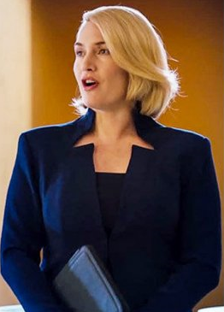

თქვენს წინაშეა ქეით უინსლეტი ფილმიდან „დივერგენტი“, რომელიც სცდილობს გააკეთოს ეს. სტატია, რომელიც გვასწავლის როგორ გავაკეთოთ ეს, გვირჩევს ვატაროთ ღრმა დეკოლტე და მოკლე კაბა. დაასახელეთ რა შევცვალეთ სიტყვებით ამის გაკეთება.

**პასუხი: ორსულობის დამალვა**

**კომენტარი:** ამის დასამალად ფილმში ქეითი მუდმივად ატარებს საქაღალდეებსა და აიპოდს. ღრმა დეკოლტე და მოკლე კაბა დასაკვირვებელი ობიექტების ნუსხას ზრდის.

**წყარო:** https://intermedia.ge/სტატია/154883-10-მსახიობი-ქალი-რომლებიც-ოსტატურად-მალავდნენ-ორსულობას-გადაღებების-დრ/19/

**ავტორი: შალვა ბოჭორიშვილი**

21. ხელოვნებათმცოდნეები აღმოჩენილი ჩონჩხის დეფექტს მშობლის მიერ ორსულობის დასამალად გამოყენებულ ვიწრო კორსეტს აბრალებდნენ. დაასახელეთ 1910 წელს გამოსული ნაწარმოები, რომლის ავტორისთვისაც შთაგონების წყაროდ აღნიშნული ფაქტი იქცა.

**პასუხი: ოპერის მოჩვენება**

**კომენტარი:** პარიზის გრანდ ოპერის რესტავრაციისას აღმოჩენილ ჩონჩხს მეტად ვიწრო თავის ქალა ჰქონდა. ჟურნალისტმა გასტონ ლერუმ კი ამ აღმოჩენის რომანტიზირება მოახდინა და გამოსცა რომანი სახელწოდებით „ოპერის მოჩვენება“ .

**წყარო:** https://intermedia.ge/სტატია/89408-ოპერის-მოჩვენება-სევდიანი-ისტორია-ცნობილი-ნაწარმოების-შექმნისა/76/user:მანჩო%20777:show:channel

**ავტორი: შალვა ბოჭორიშვილი**

22. **დასარიგებელი მასალა**

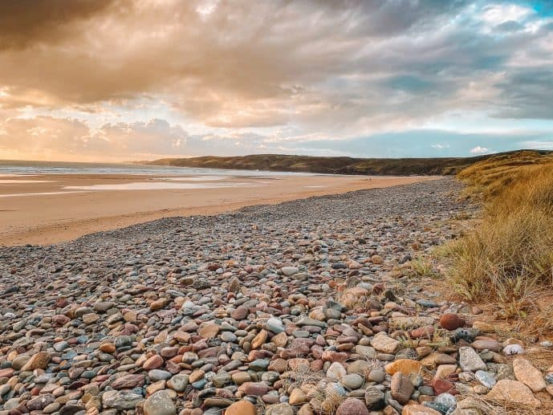

თქვენს წინაშეა ბრიტანეთში მდებარე სანაპირო ზოლი. ადგილობრივი ხელისუფლება შეშფოთებულია იმით, რომ ველურ ბუნებას საფრთხეს უქმნის იქსების გროვები. იქსები ფანებს აქ დაახლოებით ათი წელია სისტემატურად მოაქვთ. დაასახელეთ იქსი.

**პასუხი: წინდა**

**კომენტარი:** ამ ადგილას გადაიღეს ჰარი პოტერის ის მონაკვეთი, სადაც იღუპება დობი. ელფების სამყაროში ეს თავისუფლების მინიჭების სიმბოლოა.

**წყარო:** <https://primetime.ge/news/tabloidi/hari-poteris-fanebs-stkhoven-rom-dobis-saflavze-tsindebi-aghar-datovon>

<https://www.nytimes.com/2022/11/02/world/europe/dobby-grave-beach-wales.html>

**ავტორი: შალვა ბოჭორიშვილი**

**23.** ჩიკაგოს ერთ-ერთ თამაშზე კომენტატორმა მაიკლ ჯორდანს უწოდა იქსი, რაც მის სრულყოფილებას უსვამდა ხაზს, ცნობილ გამონათქვამს კი შეიძლება ითქვას, ეჭვქვეშ აყენებდა. 2009 წელს გამოჩნდა ნაწარმოები სახელად იქსი. დაასახელეთ იქსი ორი სიტყვით.

**პასუხი: მისტერ არავინ**

**კომენტარი:** ცნობილი პერიფრაზის, nobody is perfect გამოყენებით, ჩიკაგოში მაიკლს ეძახდნენ მისტერ არავინ-ს.

**წყარო: ჩიკაგო-ფენიქსი 1993 წლის ფინალი, მეოთხე თამაში**

[**https://en.wikipedia.org/wiki/Mr._Nobody_(film)**](https://en.wikipedia.org/wiki/Mr._Nobody_(film))

**ავტორი: ბექა ზივზივაძე**

**24. დასარიგებელი მასალა!!!**

**Hot Venus**

1853 წელს პარიზის ერთ-ერთ სალონში რეალიზმის ფუძემდებელმა გუსტავ კურბემ წარმოადგინა ტილო „მობანავეები“. ნახატზე გამოსახული შიშველი ქალის არაპროპორციულმა სხეულმა, ბინძურმა ფეხებმა და არაევროპულმა იერმა მნახველების გაღიზიანება გამოიწვია. აფრიკიდან ახლადდაბრუნებულმა თეოფილ გოტიემ მას Hot Venus უწოდა. აღადგინეთ სიტყვა, რომელშიც ჩვენ ასოები ამოვაკელით.

**პასუხი: Hottentot Venus**

**კომენტარი:** აფრიკიდან ახლადდაბრუნებულ გოტიეს ნახატმა ჰოტენტოტების ტომის ქალები გაახსენა, ამიტომ ნახატს ჰოტენტოტი ვენერა უწოდა.

**წყარო:** [http://genia.ge/?p=63334#more-63334](http://genia.ge/?p=63334" \l "more-63334)

<https://en.wikipedia.org/wiki/Sarah_Baartman>

**ავტორი: შალვა ბოჭორიშვილი**

**25. დასარიგებელი მასალა**

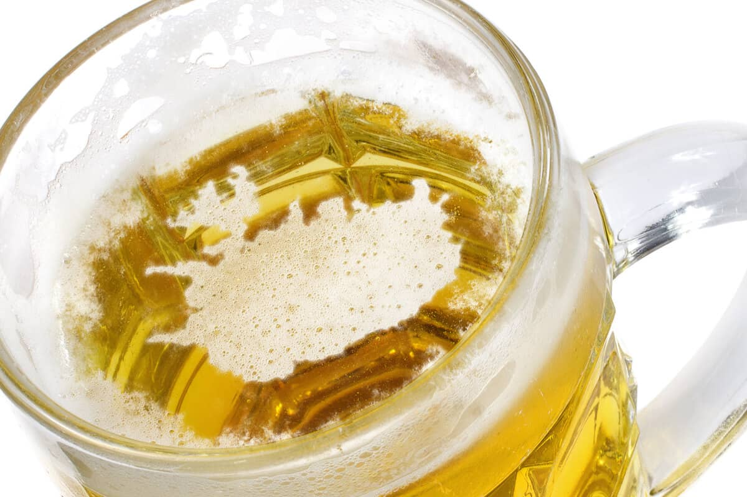

წლების მანძილზე ერთ ქვეყანაში ლუდი აკრძალული იყო, რადგან სიიაფის გამო მოსახლეობა სასმელზე დამოკიდებული გახდა. ეს ქვეყანა იბრძოდა იქსის მოსაპოვებლად და ლუდი მტერთან ასოცირდებოდა. დაასახელეთ იქსი ორ ერთსა და იმავე ორ ასოზე დაწყებული სიტყვით.

**პასუხი: დანიისგან დამოუკიდებლობა**

**კომენტარი:** ლუდის ქაფს ისლანდიის ფორმა აქვს. ისლანდიელებისთვის ლუდი დანიელებთან ასოცირდებოდა. ისლანდიელები იბრძოდნენ დანიისგან დამოუკიდებლობის მოსაპოვებლად.

**წყარო:** <https://www.cultura10.com/ka/islandia-mapa/>

**ავტორი: შალვა ბოჭორიშვილი**

26. ფილმში ,,მკვლელობა ჟენევის ტბაზე“ მკვლელი მსხვერპლს ხის ტოტებისგან დამზადებულ იქსზე ამაგრებს და ახრჩობს ტბაში. დაასახელეთ ბიზნესმენის მშობლიური ქალაქი, სადაც მან მეოცე საუკუნის დასაწყისში იხილა იქსის მოტივებზე დადგმული ბალეტი.

**პასუხი: კოპენჰაგენი**

**კომენტარი:** კარლსბერგის დამაარსებლის შვილი კარლ იაკობსენი იმდენად მოიხიბლა ანდერსენის ნაწარმოების მოტივებზე დადგმული ბალეტით, რომ ედვარდ ერიკსენს მშობლიური ქალაქისთვის შეუკვეთა ქალთევზას ქანდაკება, რომელიც 1913 წლიდან კოპენჰაგენის გამორჩეულ ღირსშესანიშნაობად იქცა.

**წყარო:** [https://de.frwiki.wiki/wiki/Meurtres_sur_le_lac_L%C3%A9man](https://de.frwiki.wiki/wiki/Meurtres_sur_le_lac_Léman)

<https://en.wikipedia.org/wiki/Carl_Jacobsen>

**ავტორი: ზაალ ხონელიძე**

**27. დასარიგებელი მასალა**

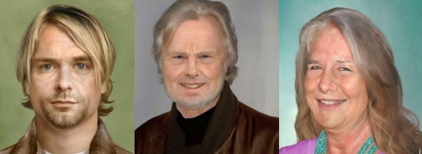

თქვენ ხედავთ ფეის აპით შექმნილ ილუსტრაციას იქსისადმი მიძღვნილი სტატიიდან. დაასახელეთ იქსი ორი სიტყვით

**პასუხი: ოცდაშვიდიანელთა კლუბი**

**კომენტარი:** თქვენ ხედავთ როგორები იქნებოდნენ ახლა კურტ კობეინი, ჯიმ მორისონი და ჯენის ჯოპლინი.

**წყარო:** <https://fortuna.ge/fortuna/post/27-ianta-klubi-da-skhvebi-rogorebi-iqnebodnen-akhla-kurt-kobeini-elvis-presli-jon-lenoni>

**ავტორი: შალვა ბოჭორიშვილი**

28. სერიული მკვლელის ალექსანდრ ლაბუტკინის მეტსახელი იყო იქსი, რადგან ის გვამებს ძარცვავდა. მკვლელობების დაწყებამდე რამდენიმე წლით ადრე მან დენთის ქარხანაში პიროქსილინი არასწორად გამოიყენა. დაასახელეთ იქსი ორი სიტყვით.

**პასუხი: ცალხელა ბანდიტი**

**კომენტარი:** პიროქსილინი ასაფეთქებელი ნივთიერებაა. დენთის ქარხანაში მუშაობისას ლაბუტნიკმა აფეთქების შედეგად დაკარგა ხელი, რის გამოც მას ცალხელა ბანდიტი შეარქვეს.

**წყარო:** <https://en.wikipedia.org/wiki/Alexander_Labutkin>

**ავტორი: ბექა ზივზივაძე**

29. ეს ადამიანი რვა წლის ასაკში მეზობელი მამაკაცის მხრიდან სექსუალური ძალადობის მსხვერპლი გახდა. ქრისტოფერ სკარვერმა განაცხადა, რომ შური აფროამერიკელების გამო იძია. დაასახელეთ ეს ადამიანი.

**პასუხი: ჯეფრი დამერი**

**კომენტარი:** მისი ყველა მსხვერპლი მამაკაცი იყო და უმრავლესობა აფროამერიკული წარმოშობის. ალბათ, ბავშვობაში მიღებულმა ტრავმამ გამოიწვია ის, რომ ყოველი მორიგი მკვლელობის შემდეგ ის გვამს აუპატიურებდა. აფროამერიკული წარმოშობის პატიმარმა სკარვერმა კი ჯეფრი დამერზე ციხეში იძია შური.

**წყარო:** https://ru.wikipedia.org/wiki/Дамер,_Джеффри

**ავტორი: გიორგი ფრუიძე, თომა გამეზარდაშვილი, ზაალ ხონელიძე.**

30. ცნობილ სერიალში პატიმარს ეუბნებიან, რომ მისთვის იქსის გაკეთება მტკივნეული იქნება, რადგან სხეული ტატუებით აქვს დაფარული. დაწერეთ აბრევიატურა, რომელიც იქსითაა შეცვლილი.

**პასუხი: მრტ**

**კომენტარი:** ციხეში გაკეთებული ტატუები მაგნიტის დიდ დოზას შეიცავს, რის გამოც მაგნიტო-რეზონანსული აპარატი იზიდავს ტატუს ადგილებს, რაც ძალზე მტკივნეულია **წყარო: ექიმი ჰაუსი, სეზონი პირველი**

**ავტორი: ბექა ზივზივაძე**

31. მერიონ მუნის პატარა ქალიშვილი თავის ძმას ენის მოჩლექით მიმართავდა. დაასახელეთ ძმის სახელი და გვარი.

**პასუხი: ბაზ ოლდრინი**

**კომენტარი:** პატარა და ვერ გამოთქვამდა სიტყვას brother და ამბობდა სიტყვას buzz. სიმბოლურია, რომ მისი დედის გვარი გვარი იყო Moon - მთვარე.

**წყარო:** [**https://en.wikipedia.org/wiki/Buzz_Aldrin**](https://en.wikipedia.org/wiki/Buzz_Aldrin)

**ავტორი: ბექა ზივზივაძე**

32. **დუპლეტი**

1. რაოდენ უცნაურიც უნდა იყოს, ეს მწერალი პირველი მსოფლიო ომისას მოწინააღმდეგეს ტყვედ ჩაბარდა. დაასახელეთ მისი სახელი და გვარი

2. რაოდენ უცნაურიც უნდა იყოს, ეს პიროვნება ჩოგბურთში გახდა აღმოსავლეთ ბოჰემიის ჩემპიონი. დაასახელეთ მისი სახელი და გვარი

**პასუხი: იაროსლავ ჰაშეკი და დომინიკ ჰაშეკი**

**კომენტარი:** ალბათ, თავისი ცნობილი პერსონაჟის - ყოჩაღი ჯარისკაცი შვეიკისგან განსხვავებით იაროსლავი დიდი სიმამაცით არ გამოირჩეოდა. სტენლის თასის ორგზის მფლობელი - დომინიკი ახალგაზრდობაში ჩოგბურთითაც ყოფილა გატაცებული.

**წყარო:** [https://en.wikipedia.org/wiki/Jaroslav_Ha%C5%A1ek](https://en.wikipedia.org/wiki/Jaroslav_Hašek)

[https://en.wikipedia.org/wiki/Dominik_Ha%C5%A1ek](https://en.wikipedia.org/wiki/Dominik_Hašek)

**ავტორი: ბექა ზივზივაძე**

**33. დასარიგებელი მასალა. შეკითხვაში გამოტოვებაა!!!**

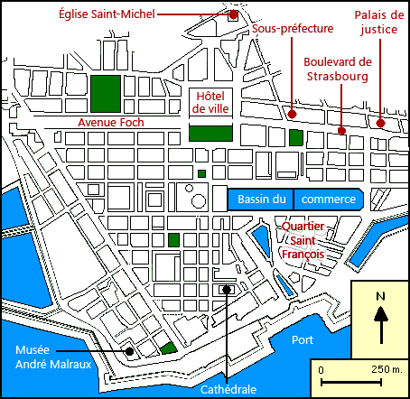

დასარიგებელ მასალაზე გამოსახულია ორთოგონალური გეგმა, რომელიც პოპულარული იყო მილების მასიურად გავრცელებამდე. აღადგინეთ სიტყვა, რომელშიც ასოებია გამოტოვებული.

**პასუხი: ავტომობილები**

**კომენტარი:** ორთოგონალური გეგმა ქალაქგანაშენიანების გეგმა იყო, რომელიც 1920-იან წლებამდე გამოიყენებოდა. ავტომობილების მასიურად გავრცელების შემდეგ, ივარაუდეს, რომ ავტოსაგზაო შემთხვევები გახშირდებოდა, რის გამოც ეს გეგმა დავიწყებას მიეცა.

**წყარო:** https://ka.wikipedia.org/wiki/ორთოგონალური_გეგმა

**ავტორი: ბექა ზივზივაძე**

34. იქსის გამომწვევ მიზეზთა შორის უმნიშვნელოვანესად ითვლება რუსული სახაზინო ბანკის მიერ თურქული ვალუტის მიღებაზე უარის თქმა. ნაწარმოები სახელწოდებით იქსი საფრანგეთმოვლილმა ავტორმა მშობლიურ გარემოში შეჰქმნა. დაასახელეთ იქსი.

**პასუხი: ჯანყი გურიაში**

**კომენტარი:** გურულები ოსმალურ ფულს იყენებდნენ, რის მიღებაზეც რუსული ხაზინა უარს აცხადებდა. საფრანგეთიდან დაბრუნებულმა ეგნატე ნინოშვილმა მშობლიურ გარემოს მიაშურა, სადაც დაწერა ნაწარმოები სახელწოდებით „ჯანყი გურიაში“.

**წყარო:** https://ka.wikipedia.org/wiki/ჯანყი_გურიაში

https://ka.wikipedia.org/wiki/გურიის_აჯანყება

**ავტორი: შალვა ბოჭორიშვილი**

35. **ყურადღება!!! შეკითხვაში გამოტოვებაა**

საფლავის ქვაზე ამ ადამიანის სახელთან და გვართან სწერია - ბენი, ხოლო მისი მეუღლის სახელთან და გვართან კი - ლუნი. აღადგინეთ გამოტოვებები.

**პასუხი: ბერენი და ლუთიენი**

**კომენტარი:** ტოლკინის ამ ნაწარმოების გმირებთან გააიგივეს მეუღლეებმა საკუთარი თავი. ქრისტოფერ ტოლკინის რედაქციით 2017 წელს გამოიცა ,,ბერენი და ლუთიენი“ .

**წყარო:** [https://en.wikipedia.org/wiki/Beren_and_L%C3%BAthien](https://en.wikipedia.org/wiki/Beren_and_Lúthien)

<https://en.wikipedia.org/wiki/J._R._R._Tolkien>

**ავტორი: ბექა ზივზივაძე**

36. ,,სპირალი“-ს მთავარი პერსონაჟი დახეულ და დაგლეჯილ ფიზიკის სახელმძღვანელოს თავადაც უდიერად მიაგდებს კარადაში. აღნიშნულთან დაკავშირებით შეკითხვის ავტორს გაახსენდა იქსების თეორია. დაასახელეთ იქსები ორი სიტყვით.

**პასუხი: ჩამსხვრეული ფანჯრები**

**კომენტარი:** ესთეორია იურიდიული კაზუსია, რომლის მიხედვითაც, ოფისში თუ ერთი ფანჯარა ჩაიმტვრა, თანამშრომლები დანარჩენებსაც უდიერად მოექცევიან და სულ მალე ყველა შუშას ჩაამტვრევენ. სპირალის პერსონაჟი დახეულ წიგნს თავადაც უხეშად ექცევა.

**წყარო:** <https://en.wikipedia.org/wiki/Broken_windows_theory>

**ავტორი: ბექა ზივზივაძე**

37. გადმოცემის თანახმად, ნიკოლя საფრანგეთის უსაზღვრო სიყვარულითა და პატრიოტიზმით გამოირჩეოდა. დაასახელეთ ტერმინი, რომელიც ნიკოლяს გვარიდან მომდინარეობს.

**პასუხი: შოვინიზმი**

**კომენტარი:** ნიკოლя გადამეტებული პატრიოტი იყო, რასაც დღეს ხშირად შოვინიზმის სახელით მოიხსენიებენ. ნიკოლяს გვარი გახლდათ შოვენი.

**წყარო:** <https://en.wikipedia.org/wiki/Chauvinism>

**ავტორი: ბექა ზივზივაძე**

38. ახალგაზრდობაში ეს ვერონელი საპყრობილეში აღმოჩნდა. მან გამოიგონა კანიოგრაფი სახის ნაკვთების გასაზომად. დაასახელეთ ეს ადამიანი.

**პასუხი: ჩეზარე ლომბროზო**

**კომენტარი:** მან ასევე დაწერა ნაშრომი - ,,დამნაშავის ტიპები“.

**წყარო:** <https://psychoticmindd.blogspot.com/2019/02/blog-post_20.html>

**ავტორი: ბექა ზივზივაძე**

**39. დასარიგებელი მასალა**

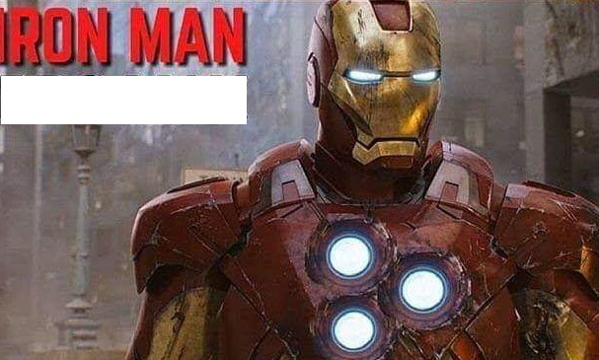

დაასახელეთ ორი მოკლე სიტყვა, რომელიც ჩვენ დავფარეთ დასარიგებელ მასალაზე.

**პასუხი: PRO MAX**

**კომენტარი:** რკინის კაცის ნათება წააგავს ახალი აიფონ 13-ის ფოტოკამერებს.

**წყარო:** <https://www.reddit.com/r/memes/comments/dewrdf/iron_man_pro_max/>

**ავტორი: ბექა ზივზივაძე**

40. იქსები შეირჩნენ დამსახურების მიხედვით, კეძოდ - დაარსების, ექსპანსიის, შენარჩუნებისა და გაერთიანებისათვის. საინტერესოა, რომ გარკვეული სამუშაოების ჩასატარებლად მეშახტეებიც დაიქირავეს. დაასახელეთ იქსები.

**პასუხი: რაშმორის პრეზიდენტები**

**კომენტარი:** ქვის გაბურღვა ყველაზე უკეთესად მეშახტეებს გამოსდიოდათ.

**წყარო:** <https://www.travelsouthdakota.com/trip-ideas/story/75-surprising-facts-about-mount-rushmore>

**ავტორი: ბექა ზივზივაძე**

41. **დასარიგებელი მასალა**

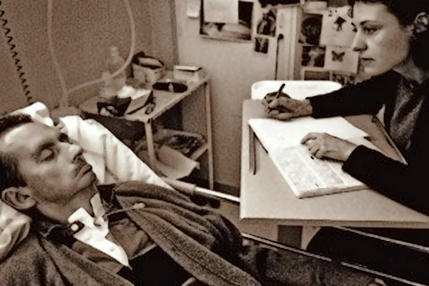

დაასახელეთ თქვენს წინაშე გამოსახული მამაკაცის ვინაობა.

**პასუხი: ჟან-დომინიკ ბობი**

**კომენტარი:** ეს ადამიანი ინსულტის გადატანის შემდეგ მხოლოდ ცალი თვალის წამწამს არხევდა და ასე დაწერა ასისტენტის დახმარებით ავტობიოგრაფიული წიგნი ,,სკაფანდრი და პეპელა“.

**წყარო:** [**https://en.wikipedia.org/wiki/The_Diving_Bell_and_the_Butterfly**](https://en.wikipedia.org/wiki/The_Diving_Bell_and_the_Butterfly)

**ავტორი: ბექა ზივზივაძე, გიორგი ფრუიძე და ზაალ ხონელიძე**

**42. შეკითხვაში გამოტოვებაა!!!**

ბობ მარლი სოფელში ცხოვრებისას რომანით იყო გატაცებული. კინგსტონში გადასვლის შემდეგ სოფელში ჩამოსულმა ბობ მარლიმ მეზობლებს განუცხადა, რომ აღარ არის რომანით გატაცებული და საკუთარი ,,ბედი“ მუსიკას დაუკავშირა. აღადგინეთ სიტყვა, რომელშიც ასოებია გამოტოვებული.

**პასუხი: ქირომანტია**

**კომენტარი:** ბობ მარლი მკითხაობითა და სხვების ბედის წინაწარმეტყველებით იყო დაკავებული, სანამ რეგის შესახებ გაიგებდა.

**წყარო:** <https://www.gq-magazine.co.uk/culture/gallery/bob-marley-facts>

**ავტორი: ზაალ ხონელიძე**

43. დასარიგებელი მასალა

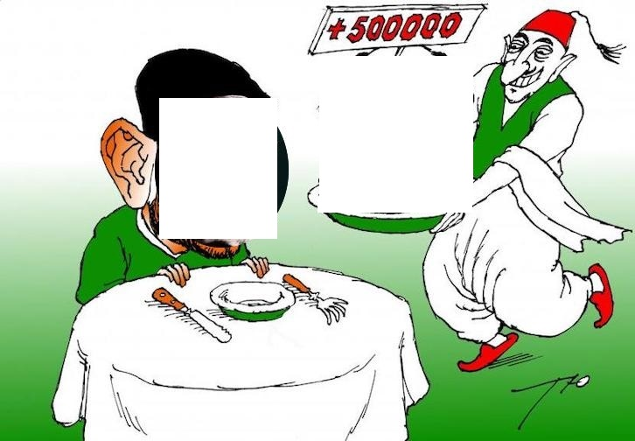

თქვენს წინაშეა რამდენიმე თვის წინ გავრცელებული კარიკატურა. დაასახელეთ ფოტოზე დაფარული ორივე ადამიანის ვინაობა.

**პასუხი: აიათოლა ჰომეინი და სალმან რუშდი**

**კომენტარი:** 2022 წლის აგვისტოში ნიუ იორკში საჯარო ლექციისას მას თავს დაესხნენ და მოკვლა სცადეს. მისი მკვლელობის ბრძანება აიათოლა ჰომეინიმ გასცა.

**წყარო:** <https://iroon.com/irtn/cartoon/8434/salman-rushdie/>

**ავტორი: შალვა ბოჭორიშვილი**

44. ძველ რომში იქსის საპატივცემულო ფესტივალი იმართებოდა აგვისტოში, როცა ქუჩაში დაყრილი ფოთლებიც კი შეიძლება აალებულიყო. საინტერესოა, რომ ცეცხლოვან მიწაზე არ არის იქსები. დაასახელეთ იქსი.

**პასუხი: ვულკანი**

**კომენტარი:** ის გამანადგურებელი ცეცხლის ღმერთია და მის დღესასწაულს წლის ცხელ პერიოდში აღნიშნავდნენ. ცეცხლოვან მიწაზე არ არის ვულკანები.

**წყარო:** <https://en.wikipedia.org/wiki/Vulcan_(mythology)>

<https://en.wikipedia.org/wiki/Tierra_del_Fuego>

**ავტორი: ზაალ ხონელიძე**

**45. დუპლეტი!!! დასარიგებელი მასალა**

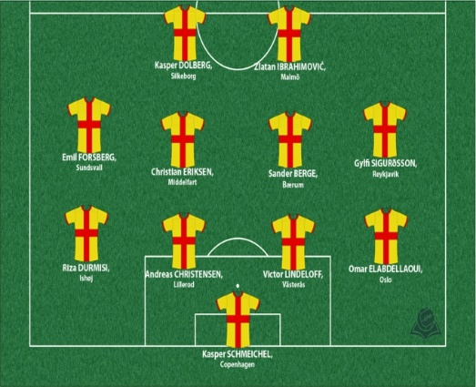

1. შეიძლება ითქვას, რომ თქვენს წინაშეა იქსის საფეხბურთო ნაკრები. დაასახელეთ იქსი ორი სიტყვით.

2. ტაფაზე დაყარეთ შაქარი და გაადნეთ. დაამატეთ სოდა და 1 წუთში გადმოდგით. პერგამენტის ქაღალდზე გადმოიტანეთ და გააბრტყელეთ. მიეცით სასურველი ფორმა. გააციეთ - თქვენ მოისმინეთ აღმოსავლური ტკბილეულის დამზადების რეცეპტი. ეს ნუგბარი პოპულარული გახდა იგრეკის წყალობით. დაასახელეთ იგრეკი ორი სიტყვით.

**პასუხი: კალმარის უნია და კალმარის თამაში.**

**კომენტარი:** პირველ მასალაზე თქვენ ხედავთ კალმარის უნიის დროშის ფერებში გამოწყობილ ფეხბურთელებს. მეორე შეკითხვაში დალგონას რეცეპტია წარმოდგენილი, რომელიც მსოფლიოში პოპულარული გახდა ,,კალმარის თამაში“ -ს წყალობით.

**წყარო:** [**http://ifh.world/en/team/89_The_Kalmar_Union**](http://ifh.world/en/team/89_The_Kalmar_Union)

[**https://if.ge/dalgona-koreuli-tkbileuli/**](https://if.ge/dalgona-koreuli-tkbileuli/)

[**https://www.delish.com/cooking/recipe-ideas/a37887500/squid-game-dalgona-candy-recipe/**](https://www.delish.com/cooking/recipe-ideas/a37887500/squid-game-dalgona-candy-recipe/)

**ავტორი: შალვა ბოჭორიშვილი**

46. იქსების კბილების კვალი იგრეკზე აშკარად ჩანდა ხოლმე, ერთი ვერსიით, სწორედ აქედან იღებს სათავეს საზოგადოებაში დამკვიდრებული სავარაუდოდ მცდარი წარმოდგენა, რომ იქსებს ყველაზე მეტად იგრეკი უყვართ. დაასახელეთ 1989-1990 წლებში ტრანსლირებადი სერიალის იქსი პერსონაჟის სახელი.

**პასუხი: Monterey Jack**

**ჩათვლა: Monty, Cheeser, როკი, როკფორი.**

**კომენტარი:** შუა საუკუნეებში შედარებით უფრო შეუმჩნეველი რჩებოდა თაგვების მხრიდან პურის მარცვლების მითვისება, მაგრამ ყველის მოზრდილ თავებზე, რომლებიც ბუნებრივია მაშინ მაცივარში ვერ ინახებოდა, შეინიშნებოდა თაგვების კბილების კვალი. ჩიპისა და დეილის მეგობარი თავგვი მონტერეი ჯეკი გიჟდებოდა ყველზე.

**წყარო:** <https://animals.howstuffworks.com/animal-facts/do-mice-really-love-cheese.htm>

[https://en.wikipedia.org/wiki/Chip_%27n_Dale:_Rescue_Rangers_(TV_series)](https://en.wikipedia.org/wiki/Chip_'n_Dale:_Rescue_Rangers_(TV_series))

**ავტორი: ზაალ ხონელიძე**

47. ნაუტილუს პომპილიუს-ის ერთი სიმღერის თავდაპირველ ვარიანტში, რომელიც ორი სხვადასხვა პოლიტიკური სისტემის მსგავსებას უსვამდა ხაზს, ნათქვამი იყო, რომ ასეთ აისს მოსდევს ისეთი დაისი. დაასახელეთ ასეთიც და ისეთიც

**პასუხი: წითელი და ყავისფერი**

**კომენტარი:** ნაუტილუს პომპილიუსი საბჭოთა ბენდი იყო. მსგავსება კომუნიზმსა და ნაციზმს შორის მათ გამოხატეს სიტყვებით - წითელ აისს მოყვება ყავისფერი დაისი.

**წყარო:** <https://lyricstranslate.com/en/skovannie-odnoy-tsepiu-chaind-one-chain.html>

**ავტორი: ბექა ზივზივაძე**

48. **დასარიგებელი მასალა**

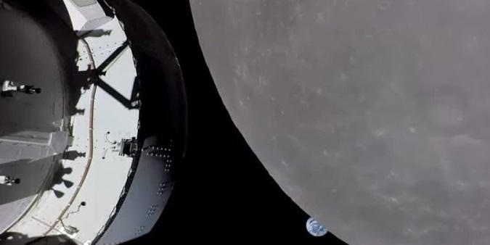

თქვენს წინაშეა ხომალდ ორიონის მიერ მთვარიდან გადაღებული ფოტო. ეკიპაჟის წევრებმა ფოტოზე აღბეჭდილ მოვლენას უწოდეს დედამიწის იქსი. სიმბოლურია, რომ იქსზზე მუშაობა ქუთაისელმა ავტორმა 1921 წელს დაიწყო. დაასახელეთ იქსი ერთი სიტყვით!

**პასუხი: დაისი**

**კომენტარი:** ფოტოზე დედამიწა ჩამავალ მზეს ჰგავს. ზაქარია ფალიაშვილმა შეფარულად ეს ნაწარმოები საქართველოს დამოუკიდებლობის დაკარგვას მიუძღვნა.

**წყარო:** https://on.ge/story/112081-მთვარესთან-ჩავლისას-nasa-ს-ხომალდმა-დედამიწის-დაისი-გადაიღო

**ავტორი: შალვა ბოჭორიშვილი**